INFORMASJON
OG
DRIFTSMANUAL
SØRUMSAND MISJONSHUS
2023

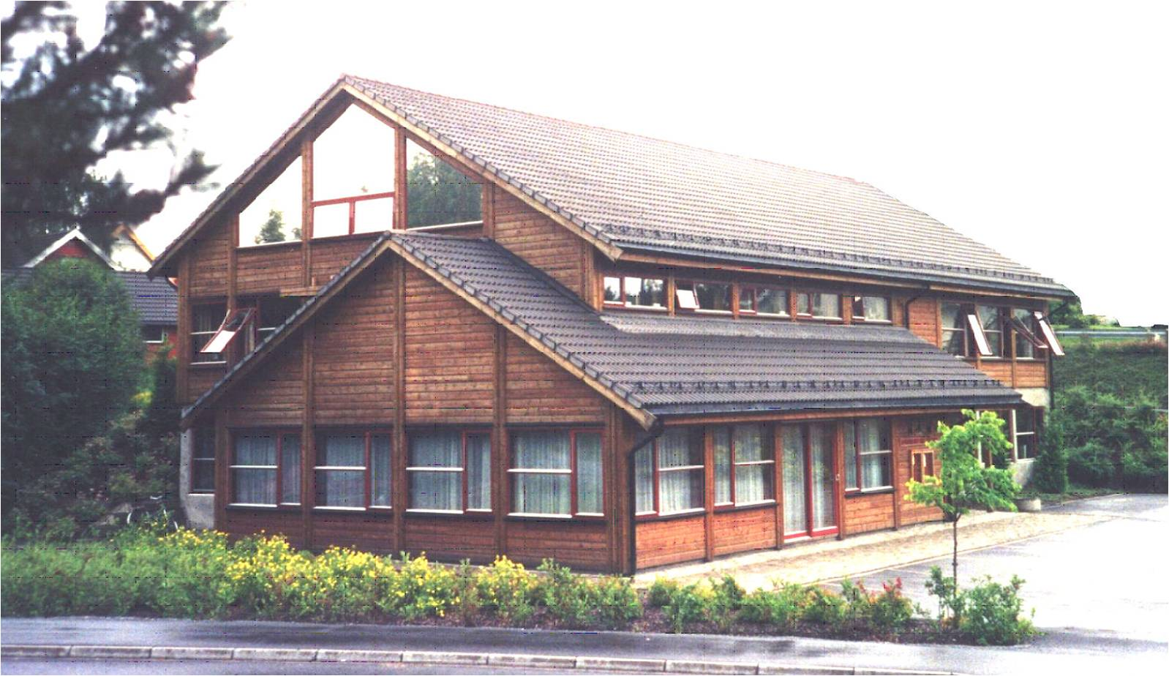

Innhold
Under-etasje
Hovedkjøkken 3
Spisesal 4
Grupperom 5
Musikkrom 6
Kjølerom 7
Vaskerom 8
Hoved-etasje
Storsal 9
Kontor 11
Vaktmester rom 12
Vaskerom 13
Kaldtlager 14
Loft-etasje
Loftstue 15
Galleri 16
Ventilasjons rom 17
Øvrige opplysninger
Gang, garderober, underetasje og 1.etasje 18
Toaletter 19
Styre lyd i storsalen 20
Varmestyringssystemet FutureHome 21
Bredbånd tilknyttning 23
Oversikt over downlight's i tak 24
Kart over avløp utvendig 27
Service - Leverandører 28
Viktige kontrollpunkter 30
Hovedkjøkken

Oppvaskmaskin
Start av maskinen
- Steng ned lokket, åpne opp vannkranen, skru på strømbryteren på veggen og vent til displayet på maskinen viser en rad med streker.
- Start maskinen med å trykke på startknappen og vent til maskinen er klar. Dette vises i displayet med en rad med firkanter.
- Velg vaskeprogram med knappen til høyre fra displayet, alternativene her er Prog 1(kort), Prog2 (middels) og Prog3 (lengst) + Drain.
- Stable tallerker og skåler i grønne bakker, kopper og glass i blå. Kniver og gafler osv. legges i gul bakke, vaskes en gang liggende i bakken og deretter settes bestikket på høykant i gule holdere med skaftet ned og kjøres en gang til.
- Åpne lokket på maskinen og skyv inn bakken med oppvask og steng lokket, maskinen skal starte og kjøre det valgte programmet. Hvis maskinen ikke starter så trykk på den blå knappen helt til høyre.
- Når vaskeprogrammet er gjennomført gir maskinen en pipelyd, åpne lokket og dra ut den rengjorte bakken til høyre, så skyves neste bakke inn fra venstre og steng lokket.
- Når oppvasken er ferdig skal maskinen tømmes og skrus av. Dette gjør du ved å velge Drain med programvelgeren og stenge lokket.
- Maskinen kjører et eget program for rengjøring og tømming og avslutter med pipelyden.
- Skru av strømbryterne på veggen og steng vannkranen.

Bruksanvisning henger på veggen ved utgangsdøra.
Oppvaskemidler
Oppvask; Lilleborg Suma L46.
Tørremiddel; Lilleborg Suma A7 eller A8.
Kjøpes på Norengro AS, Jessheim
Service på maskin; se Service - Leverandører

Utslagsvasker
Disse utslagsvaskene har vannlåser og må kontrolleres en gang i blant. Dette gjelder særlig vannlåsen til vaskekummene i oppvasklinja.

Varmeovn
Varmeovnen har termostat for regulering av minimum og maks temperatur.

(Lyd fra Storsalen
Det er mulig å få overført lyd fra Storsalen. Dette gjøres ved å skru på høytaleren som henger på veggen over utslagsvasken, her er det også en volumkontroll.)

Overstyring av ventilasjon
Under tilberedning av mat på komfyren kan det bli behov for bedre ventilasjon i hetten over denne. Bryter med tidsur er installert på skilleveggen.

Serveringsduker
Lagerplass for serveringsduker (plastduker) er ordnet med en liten hylle bak døren til gangen.

NB! Husk å skru av alt elektrisk utstyr etter bruk.
Spisesal

Varmeovner
Alle ovnene har strømbryter på siden, disse skal normalt stå på. Temperaturen styres sentralt.

Taklys
Lyset i taket skrus på med bryteren ved døra og det kan dimmes med hjulet over. Dette hjulet har også en bryterfunksjon for av og på av taklyset.

Piano
Stemmes ca. en gang i året samtidig med flygel i Storsal.
Pianostemmer, se Service-Leverandører.

Overtrekk til piano
Overtrekket er defekt, ikke er i bruk.

Epson projektor
Montert i taket. Kobles til via HDMI-kabel som er kveilet opp under skapet til lydforsterkeren. Det er ikke montert visningslerret for projektoren, men man bruker den hvite veggen.

Tilkobling til lyd
Tilkobling til lydforsterker gjør det mulig å koble til mikrofon Mic.1 eller en media-spiller ved bruk av ledning eller via Bluetooth.
(Det er også mulig og overføre lyden fra Storsalen).
Se egen bruksanvisning!

Tilkobling av trådløs bøylemikrofon
Mottakeren til denne kobles til Mic.2-inngangen på forsterkeren

Skuff under lydforsterkeren
Inneholder diverse lydutstyr, som mikrofon, ledninger til mikrofon, ledning for tilkobling av ekstern lydkilde og bøylemikrofon med mottaker. Dette kan også gjøres ved bruk av Bluetooth.
Fjernkontroll til projektor.

Stol-lager
Inneholder bord, (20) og ekstra stoler.

Kart over downlight-trafoer i tak
Ved problemer med lyset i taket ved f.eks. at flere lamper er slukket samtidig er det mest sannsynlig at det er feil på en av trafoene i taket. Disse er montert mellom takpanelet og etasjeskilleren og man kommer til disse via spesielt korte paneler med en skrue i hver ende. For å lette dette er det utarbeidet et lite kart over ca. plasseringen, se Info Downlight.
Lyspærene skal ikke overskride 35 watt.

Grupperom

Varmeovner
Alle ovnene har strømbryter på siden, disse skal stå på!. Temperaturen styres sentralt.

SAMSUNG storskjerm
HDMI-kabel for tilkobling av PC
Fjernkontroll.

Lagerrom
Skap for lagring av diverse forbruksartikler.

Mellomgang 1
Lager som disponeres av speidergruppen.

Mellomgang 2
Lager, disponeres av Sørum menighet

Kart over downlight-trafoer i tak
Ved problemer med lyset i taket ved f.eks. at flere lamper er slukket samtidig er det mest sannsynlig at det er feil på en av trafoene i taket. Disse er montert mellom takpanelet og etasjeskilleren og man kommer til disse via spesielt korte paneler med en skrue i hver ende. For å lette dette er det utarbeidet et lite kart over ca. plasseringen, se Info Downlight.

NB! Lyspærene skal ikke overskride 35 watt.

Musikkrom

Skap for lagring
Ett av skapene er låst og brukes av Sørumsand Rotaryklubb.

Piano
Varmeovner er ikke koblet til varmestyringen, den ene har egen manuell termostat.

Kart over downlight-trafoer i tak
Ved problemer med lyset i taket ved f.eks. at flere lamper er slukket samtidig er det mest sannsynlig at det er feil på en av trafoene i taket. Disse er montert mellom takpanelet og etasjeskilleren og man kommer til disse via spesielt korte paneler med en skrue i hver ende. For å lette dette er det utarbeidet et lite kart over ca. plasseringen, se Info Downlight.

Kjølerom

Temperaturregulering
Termostaten for temperaturen i kjølerommet er montert på veggen inne i kjølerommet til høyre.
En måler for faktisk temperatur (batteridrevet) er montert på utsiden.

Kondensvann
Kondensvann fra kjøleprosessen ledes i fra konvektoren i taket med en slange ned i en rød plastbøtte. Vannmengden her må overvåkes og tømmes da det ved mye hyppig bruk av kjølerommet kan dannes mye vann. Det er ikke avløp her.

Service og vedlikehold utføres av; se Service- Leverandører

Vaskerom, underetasje

Vannkraner
Her er hovedkrana samt stoppekran for vann til 1.etasje.

Utslagsvask
Denne utslagsvasken er hyppig i bruk under rengjøring så derfor må vannlåsen kontrolleres ofte.
Sett en bøtte under og skru bunnen på vannlåsen av og fjern smuss og grus.

Vannmåler
Sørum kommune har innført vannmålere og denne skal leses av en gang pr. år. Rutinen er fortiden slik at det blir tilsendt et skjema som skal fylles ut og sendes inn.

Varmtvannsbereder til underetasje
Berederen er tilkoplet uten strømbryter.

Kjøleaggregat for kjølerom
Ved feil på dette kontaktes; se Service - Leverandører

Avtrekkesvifte for å fjerne varme fra kjøleaggregat.

Diverse
Reolene og tilgjengelig plass brukes til å lagre toalett- og tørkepapir og vaskemidler, kluter, plastposer ol.
Etasjens støvsuger er også lagret her.

Storsal

Varmeovner
Alle ovnene har strømbryter på siden, disse skal våre påskrudd. Temperaturen styres sentralt.

Lysbrytere
Bryterpanelet er lokalisert bakerst i salen ved siden av inngangsdøren. Ved bruk se plansje ved panelet

Flygel
Bør vurderes stemmes ca. en gang i året.
Pianostemmer, se Service-Leverandører.

Orgel
Roland Rogers 535
Service/reservedeler, se Service-Leverandører

El-piano
Roland CP8

Lydsystemer
IPAD, utstyrt med en APP som viser et skjermbilde for styring av lyd.
Egen bruksanvisning er tilgjengelig på lydbordet.

Allen & Heat SQ5 Digital mikser
Til bruk ved større arragementer

Mikrofoner
Det er tilgjengelig 4 trådløse vokalmikrofoner merket med nummerering som korresponderer med mikseren på IPAD.
Det er tilgjengelig 1 trådløs bøylemikrofon som er merket med nummerering som korresponderer med mikseren.
Disse ligger i metallskuff på lydbordet.
Datamaskin
Samsung PC og ekstern DVD-spiller med USB-tilkopling.
Mus til PC ligger i metallskuff på lydbordet.
Bilde og lyd fra PC'n hentes ut av HDMI kabel til kontakt på miksepulten.

Projektor
EPSON EB-PU1006W. Lokalisert i et rom ved siden av galleriet. Starter automatisk ved mottatt signal. Kan også styres med fjernkontroll som ligger i metallskuffen på lydbordet.

Projektorskjerm
Senkes ned/opp ved start/stopp av projektor. Kan også kjøres ned/opp med strømbryter ved siden av skjermen ved døren.

TV-skjerm
Viser samme bilde som på projektorskjermen. Skrus av/på med fjernkontroll. Ligger i metallskuff på lydbordet.

Teleslynge
Forsterker er lokalisert i stollager sammen med en lydmatrise (mikser).
Fjernkontroller
Til PC for fjernstyring av Powerpoint.
For projektor.
For av/på av TV skjerm
Ligger i metallskuff på lydbordet.
Skal legges tilbake etter bruk!
Lys i tak
Slås av og på med bryteren på bryterpanel.
Oversikt over bryterfunksjonene finnes på oppslag på veggen ved bryterpanelet.

Spotlights til fondvegg
Slås av og på med brytere på panelet

Stollager
Inneholder 20 bord og et antall ekstra stoler.
Her er det også lagret 2.stk. basshøytalere (Subwoofer).
Stagebox til Allen&Heatmikseren

Overtrekk til Flygel/Orgel
Overtrekkene skal være trukket på hvis instrumentet ikke er i bruk.

Kontor

Varmestyring
Styring av varme på fire møterom;
Storsal, Grupperom, Loftstue og Spisesal.
Trådløs overføring fra sentralenhet til temostatene.
Se egen side om teknisk løsning; Varmestyringsystemet FutureHome.

Datautstyr
Består av PC og skriver
Koplet til Internett via kabel til nettverksruter

Kopimaskin
Konica Minolta, Bishub 4050, (koplet til Internett via kabel til nettverksruter?)
Kopiforbruk faktureres av Konica Minolta (som leser dette av over internett).

Nettverksruter
ARUBA
Tilkoplet ved fiberkabel til internett.
Internett leverandør Lillestrøm kommune.

Arkivskap
Misjonshusets arkiv.
Øverste skuff til høyre inneholder pengekasse og nøkler.

Teknisk skap
Mikrofoner og ledninger
Ekstra Projektor
Diverse annet

Mikrofonstativer
Diverse mikrofonstativer er lokalisert til høyre for teknisk skap.

Regnskap, Permer med regnskapsinformasjon.

Vaktmesterrom

Sikringskap
Strømforbruksmåler er tråløst tilknytte strømleverandør.

Brannsentral
Varsling er tilknyttet brannvesenet via trådløs overføring (GPRS).
Airborne DC8 Medium, kommunikasjonsenheten fra Safetel er montert av T&B Hansen Installasjon.
Add Secure har overvåkning av kommunikasjonen og ved feil på denne blir det
sendt melding til Kjell Fagermoen's mobiltelefon.
Nøkkelskap som inneholder nøkkel til huset er montert utenfor inngangsdøren,
nøkkelen til skapet er oppbevart hos brannvesenet.

Eksterne aktører:
Honywell Live, Service vedlikehold av brannsentral og brannmeldere.
Add Secure, Overvåking av kommunikasjon med brannvesenet.
KeyLink, nøkkelsafe.
Nedre Romerike Brannvesen.

Utslagssvask
Vasken er lite i bruk så det bør tappes litt vann i vannlåsen en gang i blant,
(særlig på sommeren) da vannlåsen kan tørke ut.

Diverse lydutstyr
Lagret lydutstyr tilhørende Sørum Soul Children.

Verktøy
Diverse håndverktøy

Lager for reserve lyspærer

Snøryddingsutstyr
Sørlandskuffe og snømåke

Lager, diverse

Vaskerom

Vaskemaskin for mopper
Støpslet for strømtilkoblingen skal tas ut når maskinen ikke er i bruk.
Vannkraner for varmt og kaldt vann til maskinen åpnes ved bruk og skal stenges av etter vask.

Varmtvannsbereder
Varmtvann til 1.etasje.
Berederen er tilkoplet uten strømbryter.

Vannkraner
Her er stoppekran for vann.

Utslagsvask
Ved bruk av moppevaskeren tømmes denne i utslagsvasken. Vannlåsen til vasken er derfor veldig utsatt for skitt, grus og lort og må derfor kontrolleres og rengjøres ofte.

Skap
Reol til utstyr for rengjøring

Dør til kaldtlager

Kaldtlager

Lagerplass, ikke temperert!
Diverse stiger
Diverse mapper med regnskapsdokumenter
Diverse rot

Loftstue

Varmeovner
Alle ovnene har strømbryter på siden, disse skal stå på. Temperaturen styres sentralt.

Oppvaskmaskin

Lydmikser for tilkoblig av mikrofoner og lydkilder

Høytalere
2 høytalere er montert i takbjelkene. Disse kobles til strøm og lydmikser med ledninger som er lokalisert til høyre for piano.

TV-skjerm med tilkobling med HDMI-kabel
Fjernkontroll til TV-skjerm
Piano

Skap i sidevegger
Innerste skap på høyre side inneholder esker med husets juletre.
Første skap på venstre side disponeres av Sørum Rotary Klubb.

Galleri
To skap i sideveggene.
Skap til venstre rommer projektoren til storsalen og diverse utstyr for lyd og bildedistrubisjon.
Trafoer til taklys i storsalen.

OBS! På grunn av utlufting av varme fra projektoren må denne døren ikke lukkes!
Skap til høyre inneholder saker til julemesse, pynt til juletre og trafoer til taklyset i storsalen.

Ventilasjonsrom
Ventilasjonsaggregat
Tilgjengelige valg på bryter er Auto, Manuell og Stopp.
Kjøres normalt på Auto.

Årlig vedlikehold utføres på kontrakt av; se Service- Leverandører

Gang, garderober, underetasje og 1.etasje

Varmeovner
Varmeovnene har termostat for regulering av minimum- og maks temperatur.

Kart over downlight-trafoer i tak
Ved problemer med lyset i taket ved f.eks. at flere lamper er slukket samtidig er det mest sannsynlig at det er feil på en av trafoene i taket. Disse er montert mellom takpanelet og etasjeskilleren og man kommer til disse via spesielt korte takpaneler med en skrue i hver ende. For å lette dette er det utarbeidet et lite kart over ca. plasseringen, se Info Downlight.
NB! Lyspærene skal ikke overskride 35 watt.

Toaletter

Varmeovner
Varmeovnene har termostat for regulering av minimum- og maks temperatur.

Dusjkabinetter i 1. etg.
Slukene i gulvet på disse tørker ut etter en tid da disse er lite brukt. Må påfylles vann med jevne mellomrom for å hindre kloakklukt. Særlig på sommeren.

Lyd i storsalen

All lydproduksjon styres med enheter fra lydbenken. I-Pad mikseren fungerer trådløst med lydmatrisen i stollageret og er flyttbar ved behov.

Følgende enheter er tilgjengelig:

Enkel lydmikser I-Pad med APP Avansert Digital lydmikser
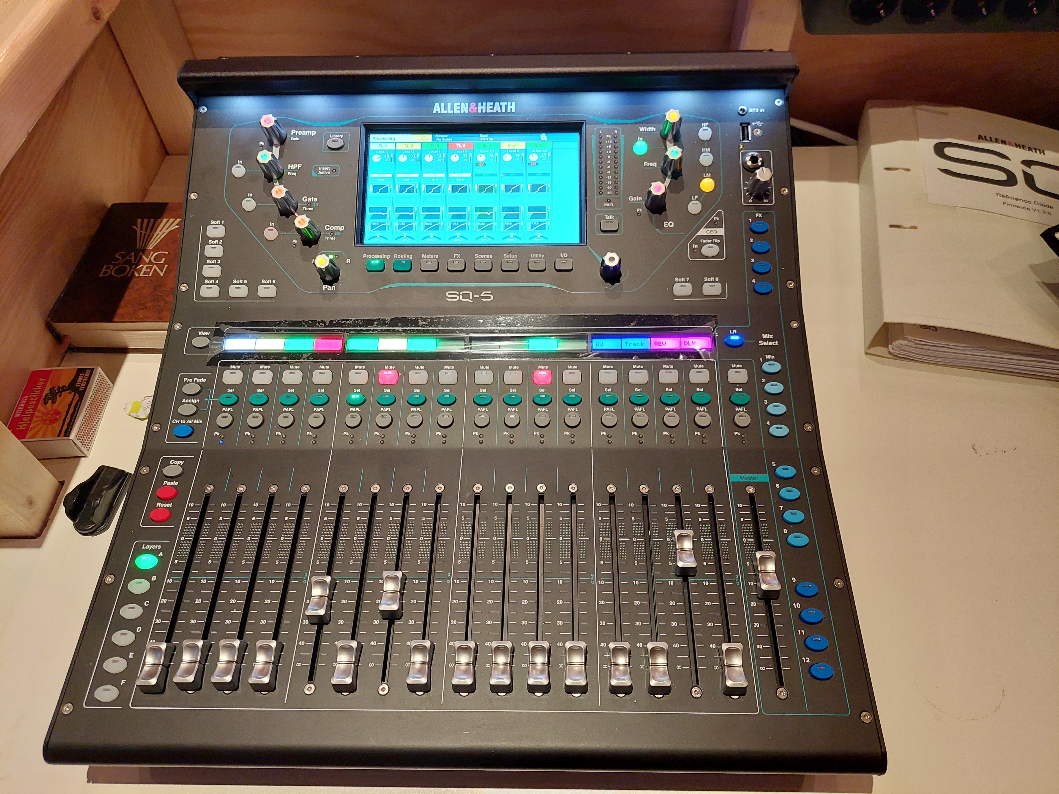
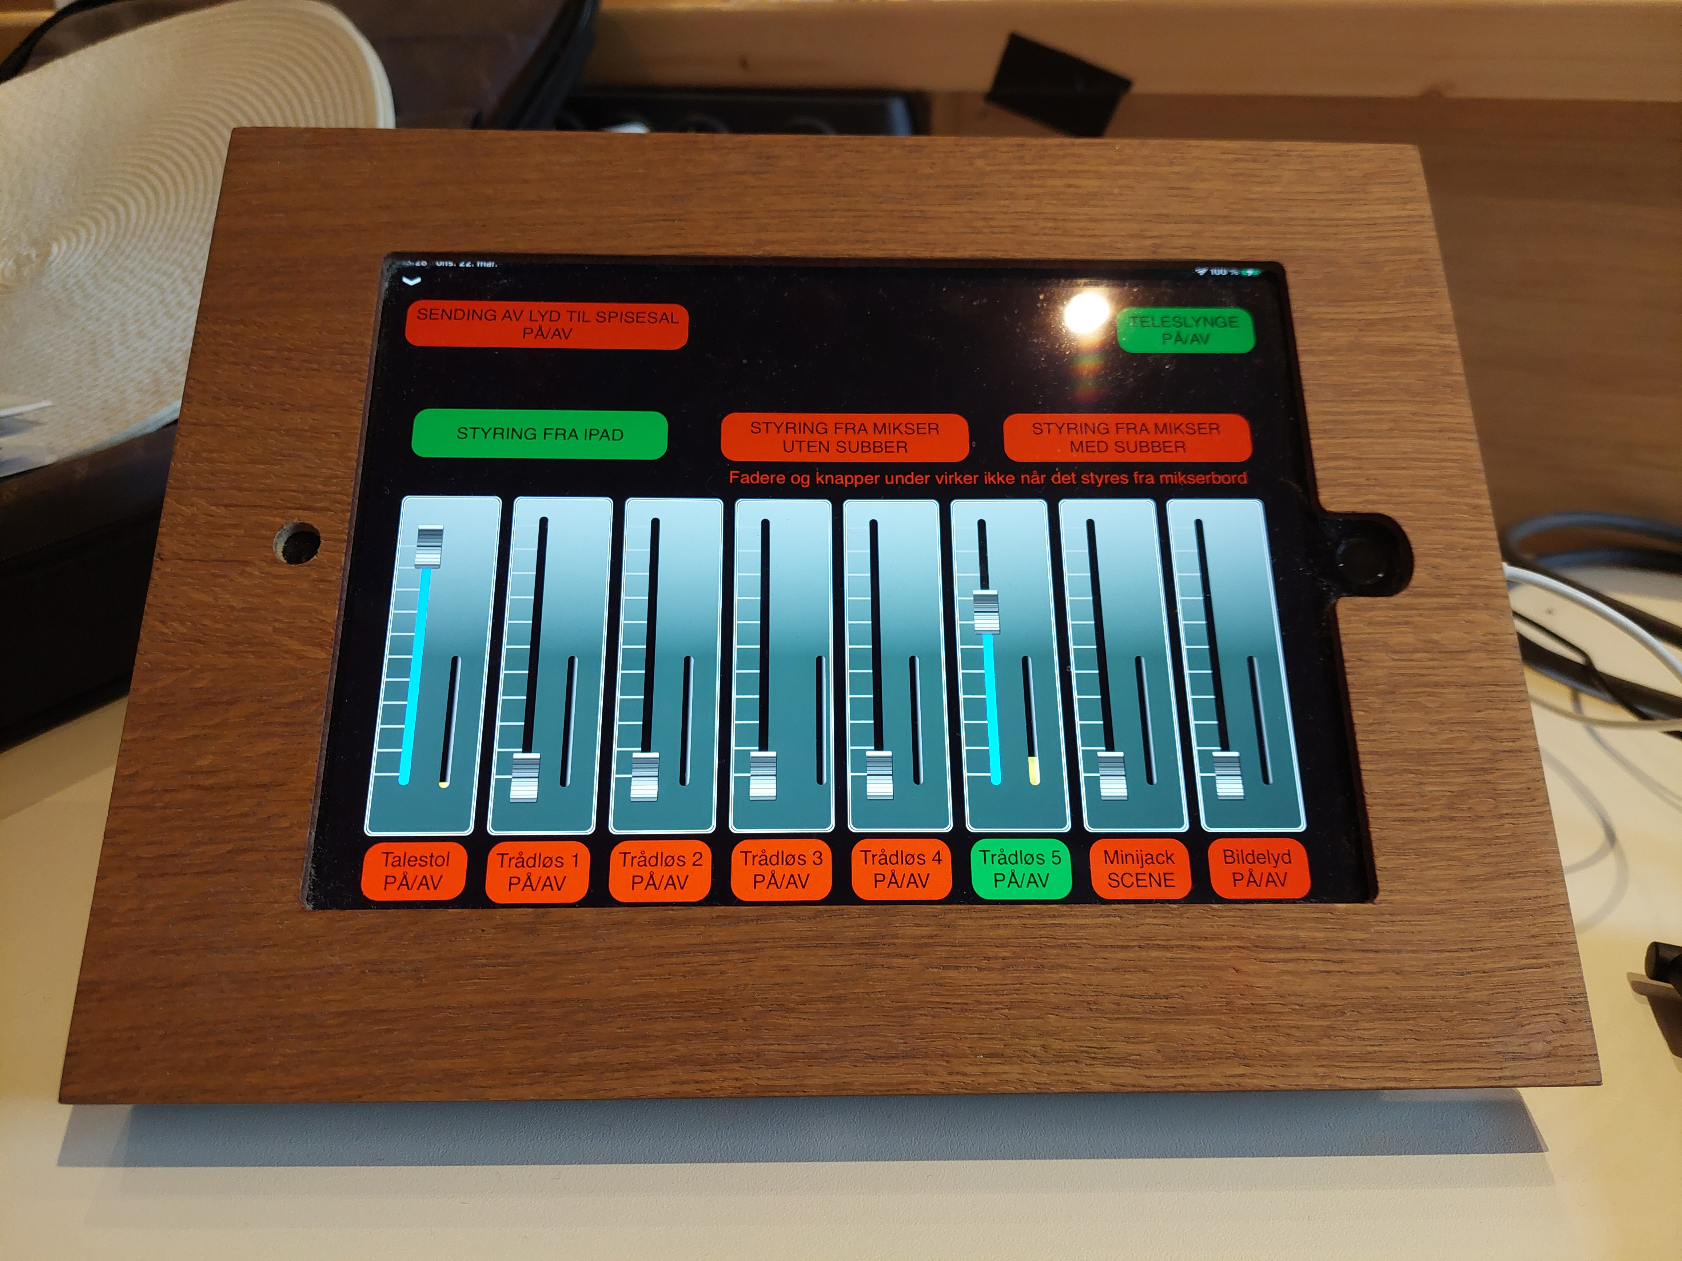

Tråløs mottager for bøylemikrofon
Tråløs håndholdt mikrofon Bøylemikrofon
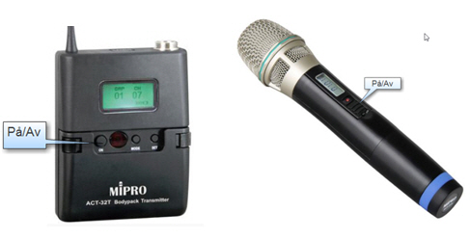
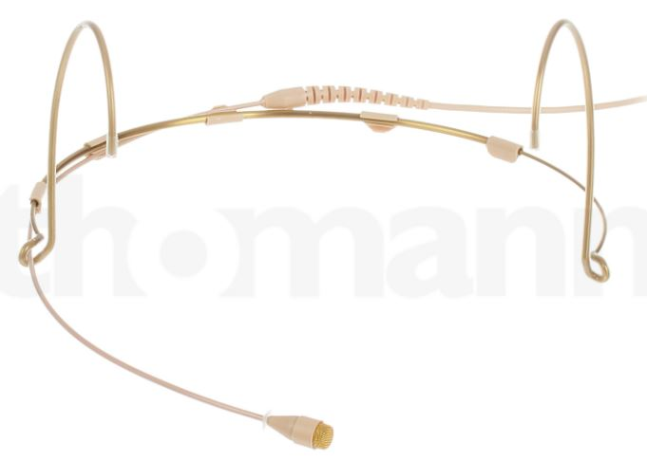
Bruk av enkel lydmikser I-Pad, se egen bruksanvisning.
Bruk av PC og DVD-spiller
DVD/CD-spilleren kobles til PC'n via USB tilkobling.
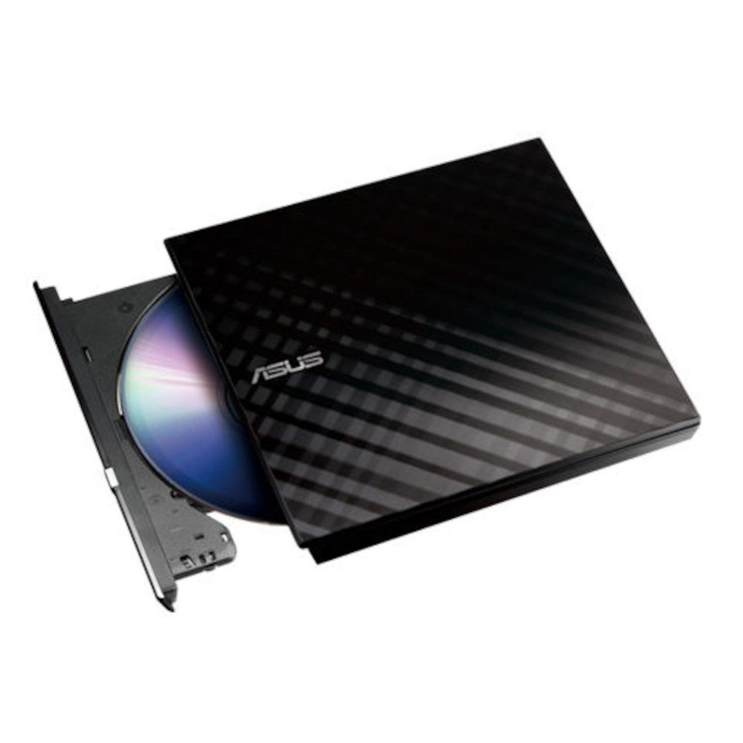

Når tilstelningen er ferdig rydder du tilbake mikrofoner der du fant de og skrur av strømmen på lydbordet og bryteren til forsterkeren ved døren til stollageret.

Varmestyringsystemet FutureHome

Montert på kontor består av:
SmartHub
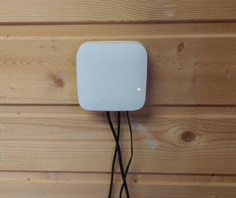

Følgende rom styres sentralt av enheten; Loftstue, Storsal, Spisesal og Grupperom
SmartHub kommuniserer med termostatene trådløst.
APP på nettbrett
Nettbrett
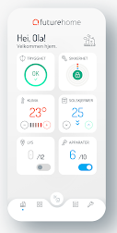
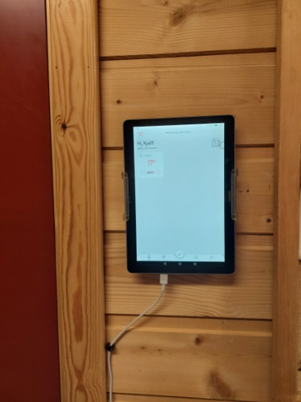

Nettbrett og mobiltelefoner kommuniserer trådløst med SmartHub via WIFI.

Termostater
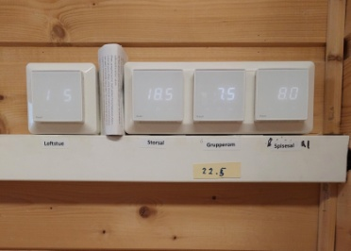
Disse er tilkoblet en temperaturføler i rommene.
Termostatene er koblet til kontaktorer i sikringsskapet, som kobler ovnene inn og ut i henhold til målt temperatur i rommene.
Systemet gjør det mulig å senke temperaturen på natten og i de timene som det eventuelt ikke er behov for tempererte rom.
Det er ikke montert noen egen kjølefunksjon til systemet .
Ved tekniske spørsmål vedr. funksjonen av styrings APP,
kontakt FutureHome Service tlf.512 04 454
Levert av T&B Installasjon, se Service - Leverandører

Tilkopling til varmestyringen via mobiltelefon
Brukes ved tilfelle med bortfall av WIFI.
Dette fungerer kun med Smartelefon med Android OS (for eksempel Samsung)
Koble til USB-ledning til varmestyringens HUB
På telefonen:
- WIFI skal være på
- Mobilnettdata skal være på
- Gå til Innstillinger /Tilkobling/Internettdeling/USB-internettdeling PÅ:
- Kjør appen FutureHome på telefonen. OBS! Kan ta litt tid å starte.
- LED-lyset på HUB skal lyse svakt rosa.

Eventuell Reset av SmartHUB.
Ta ut strømkabel og vent i 10 sekunder før du plugger inn strømkabelen igjen.

Veiledning ved bruk av APP se bruksanvisningen https://support.futurehome.no/hc/no

Bredbånd tilknytning
Misjonshuset har tilgang til Internet via fiberkabel fra Lillestrøm kommune.
Fiberkabelen er tilkoblet en ARUBA router som er montert under skrivebordet.
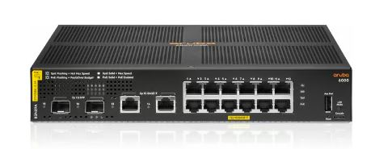
Aksesspunkter er montert i møterommene.
To aksessepunkter i storsalen og en i de tre andre rommene.
Aksesspunktene er tilkoblet routeren med CAT-kabler.
SIDD = LKgjest, ingen passord

Oversikt over downlight-innstallasjonen i tak
Musikkrom
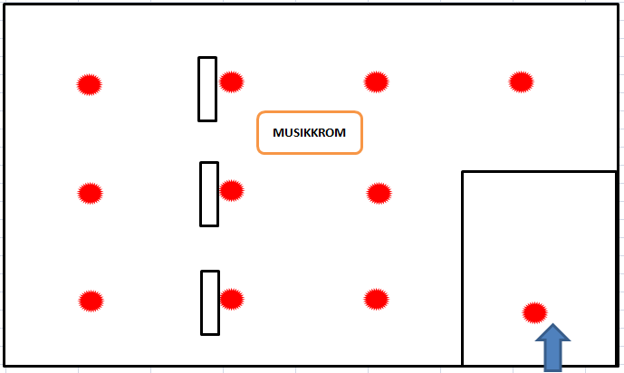

Spisesal
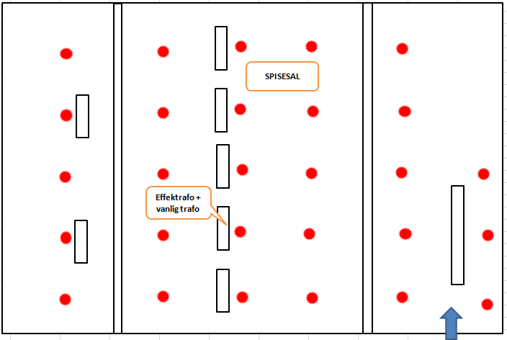
Grupperom
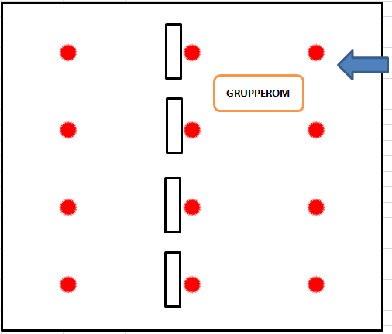

Inngang 1. etg
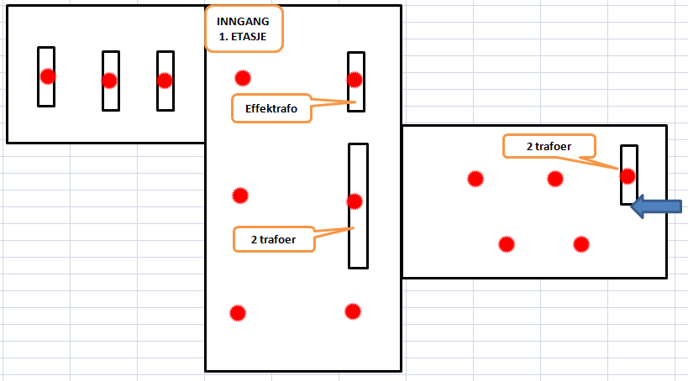

Inngang under etg.

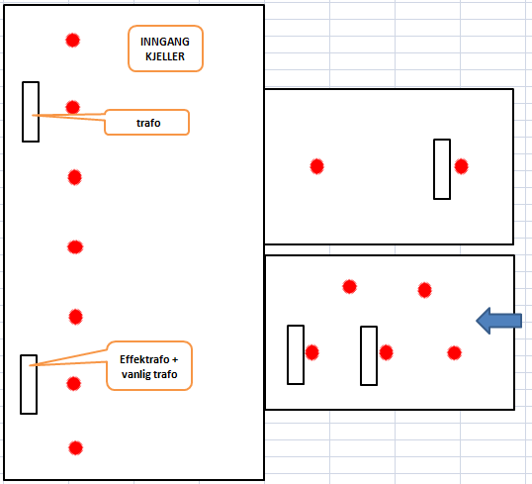

Kart over avløp

Service - Leverandører
Service på kjølerom
Aktiv kjøling
Telefon 930 04 717, 934 87 817
Service på oppvaskmaskin på hovedkjøkken
El.reparatøren Telefon 959 39 600
Pål H. Foss telefon 959 02 040 - 906 65 783
palfoss@hotmail.com

Service på oppvaskmaskin i Loftstue
ASKO DWC5916FXXLS kjøpt hos Elon, Sørumsand 14.05.2018
Service Aurskog Elektriske, Kristoffer 480 60 737

Aurskog Ventilasjon og Blikk
Telefon 63 86 38 35

Add Secure
Telefon 911 33 700

Elektro
T&B Hansen Installasjon
Telefon: 63 86 80 60

Lilleborg
kjemikaliejustering (såpemengde) på oppvaskmaskin
Rachid, telefon 917 44 553

Rørlegger
Sørumsand Rør
Telefon 63 82 61 33

Vindusvask, utvendig
Stefan Krosby
Bjørkelia 47, 1920 Fetsund
917 39 691

Nordengros
Telefon 02330
Industrivn.17, Jessheim
Maskinoppvaskmiddel Lilleborg Suma L46, Skyllemiddel Suma A7/A8
Roland Norge - Service og reservedeler (Orgel)
Roland ROD535, Serienr.: ZK40332
Bjørn Martinsen, telefon 22730074

Culina Hovedkontor
Enor AS
Holmaveien 20, 1339 Vøyenenga
Telefonf: 67 17 10 50
E-post: enor@culina.no

Piano/Flygelstemmer:
Klaververkstedet Musikksenter
Øvre Storgate 56
3018 Drammen
Kontaktperson: Andreas Ringvold
Telefon: 93401338

Lyd og video anlegg
Kjøpt og installert av Audiens AS, Skedsmokorset
Overført til EET, https://www.eetgroup.com/no-no
Kontaktperson ts.stensrud@eet.no

Fjordkraft (via KNIF)
Strømleverandør
Sørumsand Frie Misjonsforening
11684768-0001

Hafslund
Strømleverandør
169792700001
PG10148127

KNIF forsikring
Kundenr.: 516607
Avtalenr.: 629420.7
Varmestyringen FutureHome
FutureHome Service tlf.512 04 454
Snørydding
Ole Christian Orderud, 48211460

Viktige kontrollpunkter
Kondensvann i kjølerom
Kondensvann fra kjøleprosessen ledes i fra kjøleelementet i en slange ned i en rød plastbøtte. Vannmengden her må overvåkes og tømmes da det ved mye trafikk ut inn av kjølerommet kan dannes ganske mye vann.
Utslagsvasker Storkjøkken
Disse utslagsvaskene har vannlåser og må kontrolleres en gang i blant. Dette gjelder særlig vannlåsen til vaskekommene i oppvasklinja.
Utslagsvask vaskerom i underetasje
Denne utslagsvasken er hyppig i bruk under rengjøring så derfor må vannlåsen kontrolleres ofte. Sett en bøtte under og skru bunnen på vannlåsen av og fjern smuss og grus.
Utslagsvask vaktmesterrom
Vasken er lite i bruk så det bør tappes litt vann en gang i blant, (særlig på sommeren) da vannlåsen kan tørke ut.
Utslagsvask vaskerom i 1.etasje
Ved bruk av moppevaskeren tømmes denne i utslagsvasken. Vannlåsen til vasken er derfor veldig utsatt for skitt, grus og lo og må derfor kontrolleres og rengjøres ofte.
Dusjkabinetter i 1.etasje
Slukene i gulvet på disse tørker ut etter en tid da disse er lite brukt. Må påfylles vann med jevne mellomrom for å hindre kloakklukt.
Utvendige askebegere (Sement ringer)
En oppe og en nede.
Disse bør holdes øye med for fjerning av sigarettsneiper og søppel
Utvendige kontrollpunkter i vinterhalvåret ved snøfall
Det er tegnet avtale Ole Christian Orderud vedr. snøbrøyting og eventuell strøing av parkeringsplasser og innkjøringer.
Etter snøfall må det måkes snø vekk fra inngangspartier og innkjøringer. Dette er viktig for å unngå vanskelige glatte issvuller.
Kommunens rydding av fortau kan også gi store hauger med snø i innkjøringene!

